Лабораторная работа №4
Тестирование бэкенд приложения

Студент: Пермяков Д.С.
Группа: РИМ-150950

Цель работы
Познакомится со способами тестирования приложения.

Ход работы
Написана фикстура
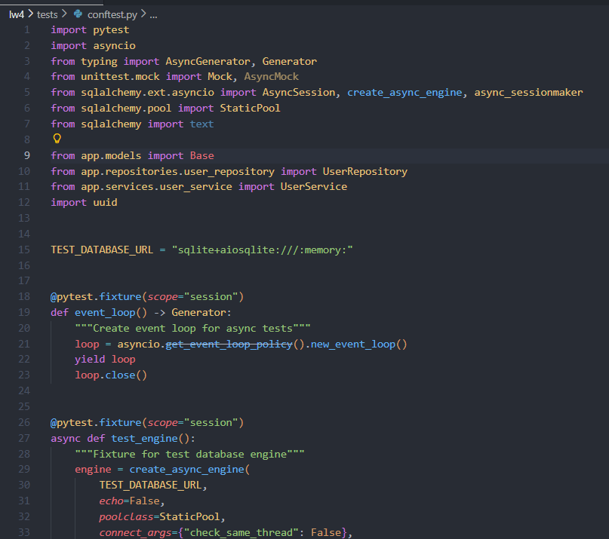

Тестирование создания пользователя
Модуль тестирования
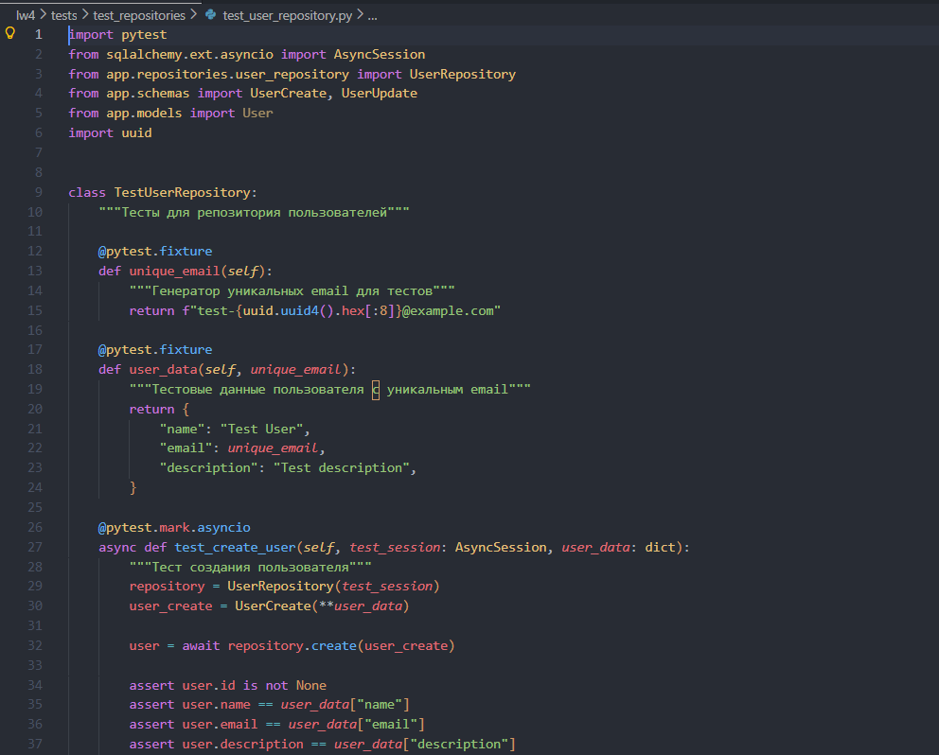
Результат теста
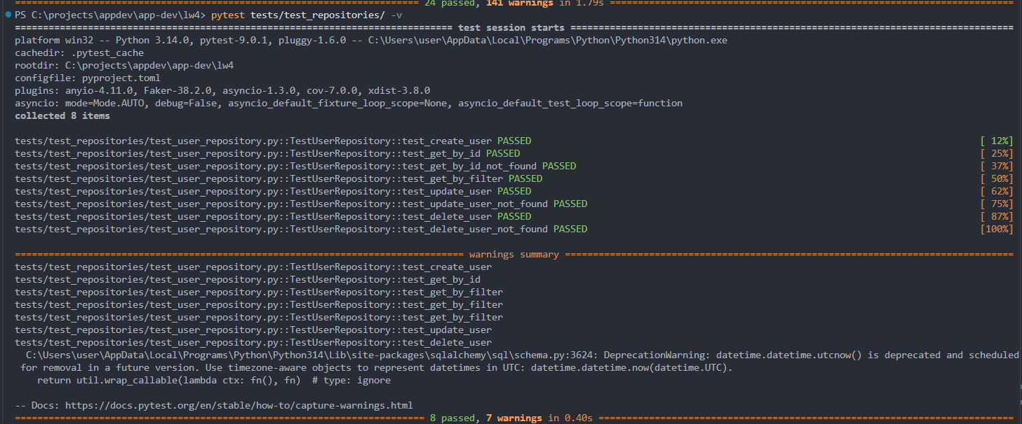

Тестируем API
Модуль тестирования
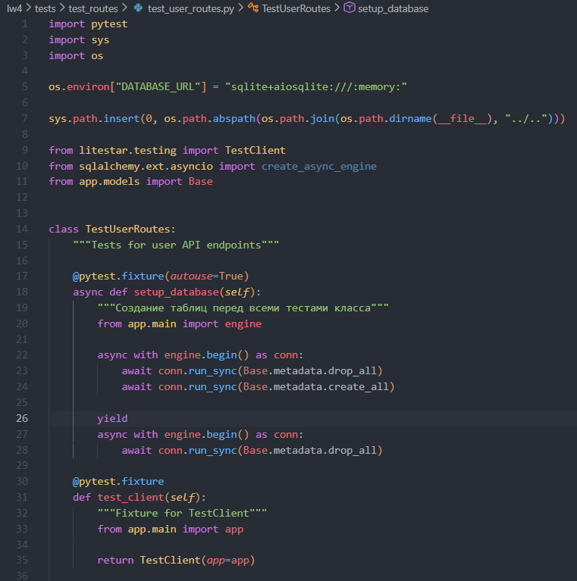
Результат теста
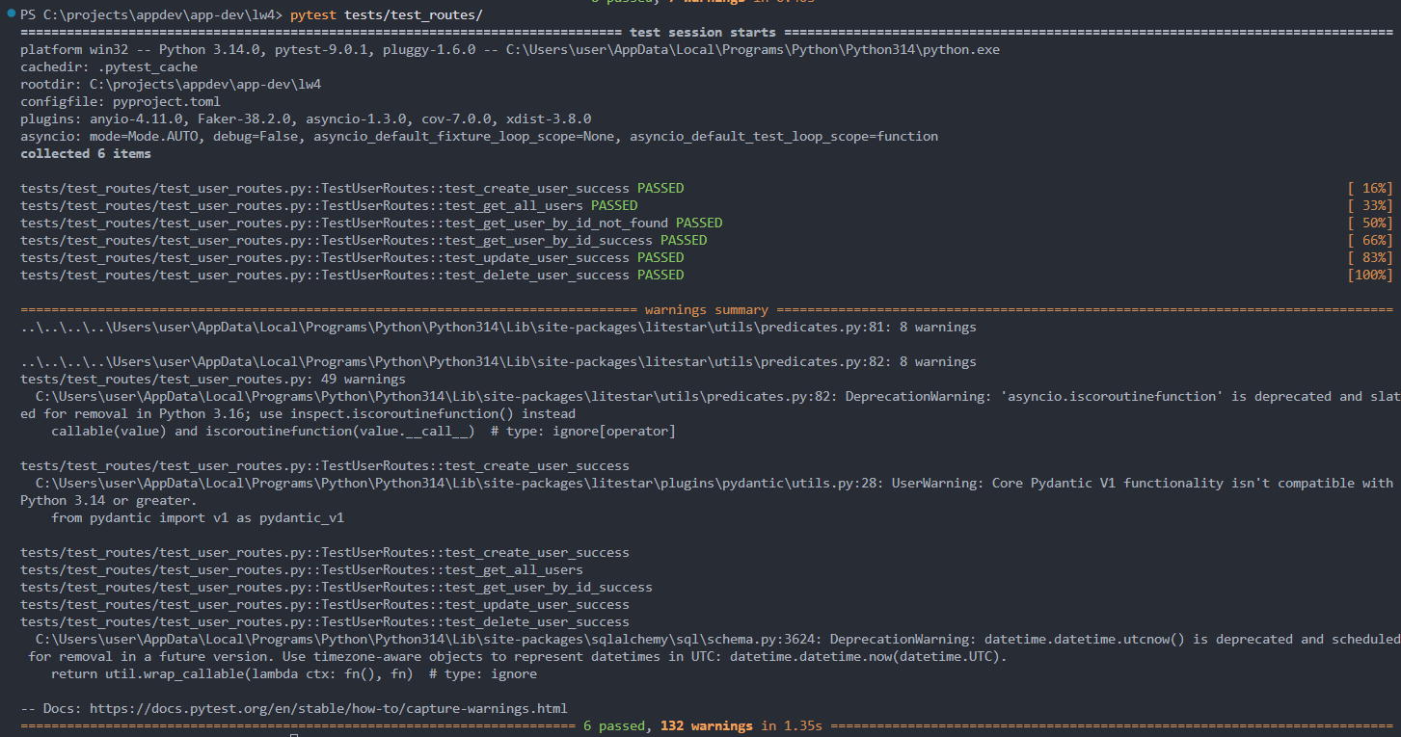
Тестируем сервисы
Модуль тестирования
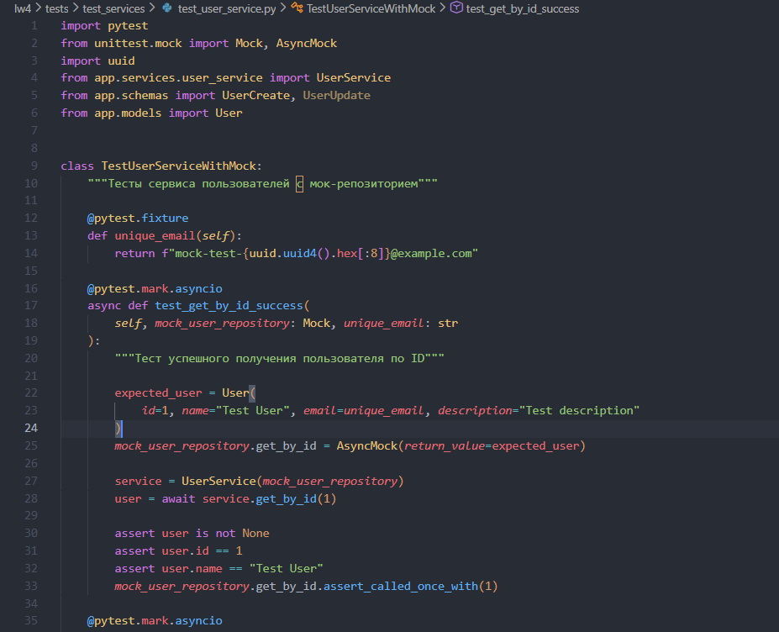
Результат тестирования
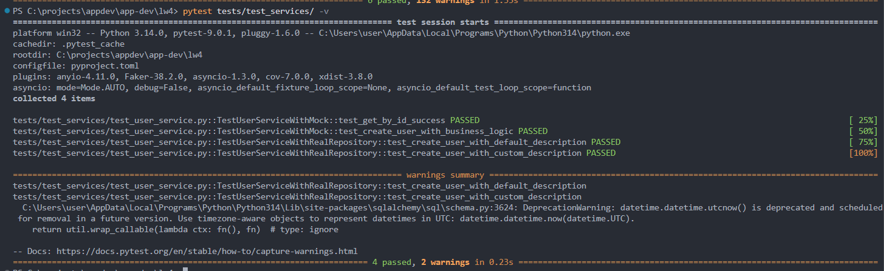

Тестируем модели
Модуль теста
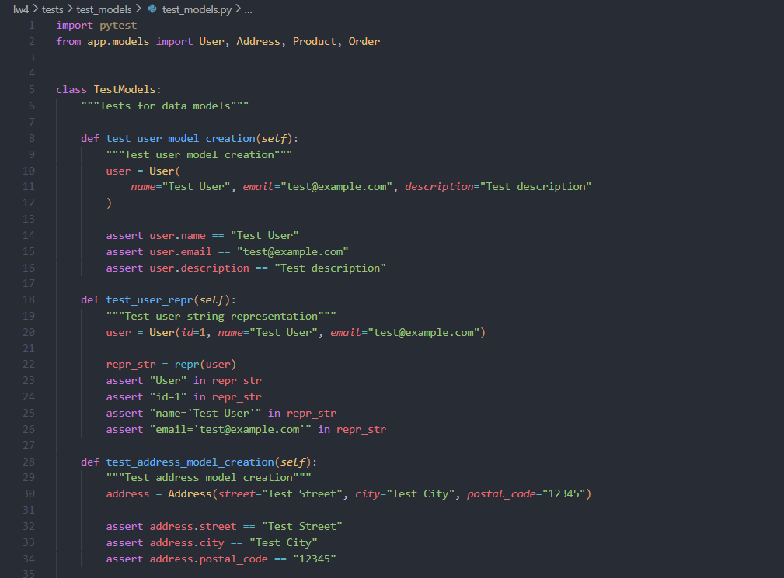
Результат теста
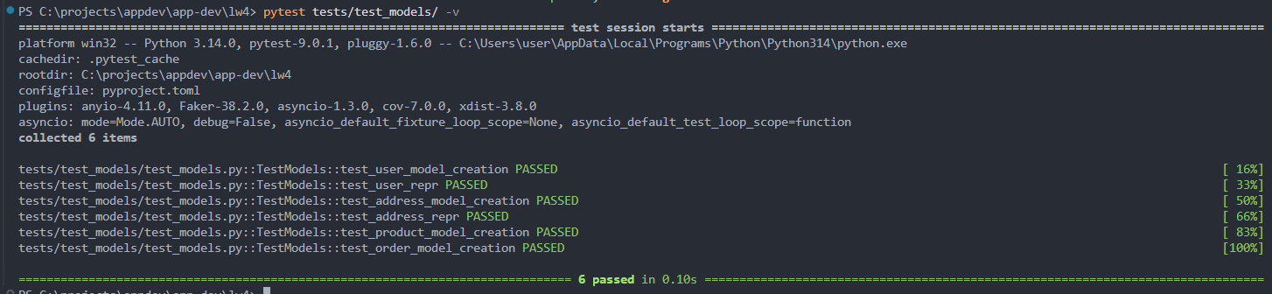

Тест с покрытием кода
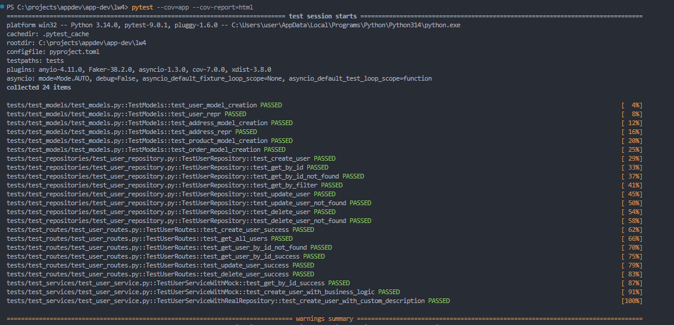

Все тесты
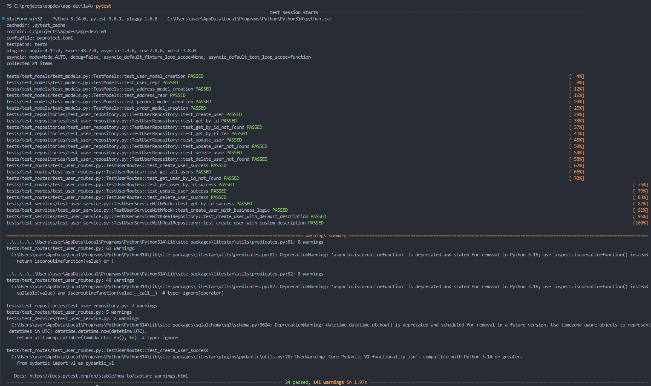

Ошибки в основном из-за использования python 3.14 с библиотеками не обновленными для этой версии.

Вопросы
1. Тестовая БД vs Production БД
SQLite in-memory используется для скорости, изоляции и безопасности. Production БД нельзя использовать, так как тесты изменят реальные данные, замедлят работу системы, создадут конфликты при параллельном запуске и могут нарушить бизнес-процессы.
2. TestClient в Litestar
TestClient работает в памяти без запуска сервера, подключаясь напрямую к приложению. Преимущества: быстрее обычных HTTP-запросов (нет сетевых задержек), проще отладка, не зависит от сетевой доступности, позволяет тестировать middleware и зависимости.
3. Edge cases при тестировании сервиса заказов
При тестировании сервиса заказов необходимо учитывать несколько граничных случаев. Первый — заказ с нулевым количеством товара, который должен вызывать ошибку валидации, так как минимальное количество должно быть положительным числом. Второй случай — заказ с количеством товара, превышающим доступное на складе, что требует проверки достаточности запасов перед созданием заказа. Третий важный edge case — проверка корректности переходов между статусами заказа, например, нельзя перевести заказ из статуса "отменён" в "отправлен", что должно вызывать соответствующее исключение
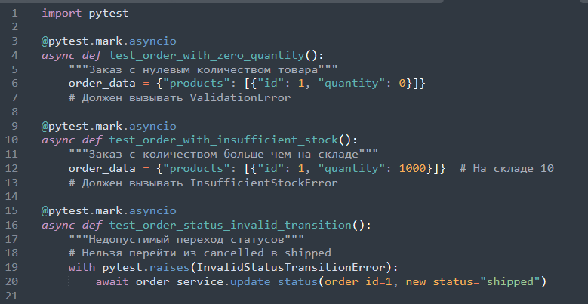

4. Тестирование отправки email при смене статуса заказа
Для тестирования метода отправки email при смене статуса заказа на "shipped" используется подход с mock-объектами. Основная идея — изолировать тестируемую логику от реальной отправки email, подменяя email-сервис контролируемым mock-объектом. Тест должен проверять, что метод send_email вызывается ровно один раз при успешном изменении статуса заказа. Важно убедиться, что email отправляется с правильными параметрами: корректным получателем (email пользователя), темой письма, содержащей информацию о заказе и его новом статусе, и корректным текстом сообщения.
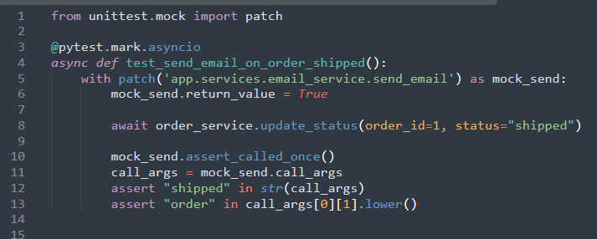

5. Тест пагинации товаров
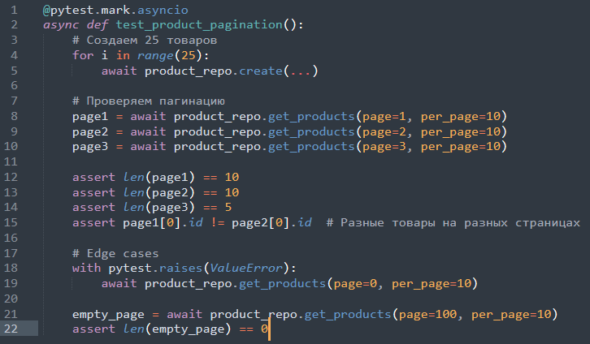
Параметры для проверки: количество элементов на странице, корректность нумерации страниц, порядок сортировки, обработка несуществующих страниц, граничные значения.
6. Изоляция тестов
Изоляция достигается через фикстуры с scope="function", автоматическую очистку БД после каждого теста, использование уникальных данных (UUID) и mock-объектов. Важность: независимые тесты можно запускать параллельно, легче находить ошибки, результаты тестов непредсказуемы при наличии общих данных, упрощается отладка.

